РАЗВИТИЕ «4К» КОМПЕТЕНЦИЙ У ОБУЧАЮЩИХСЯ НА УРОКЕ ПО АЛГЕБРЕ В 8 КЛАССЕ
«НЕСТАНДАРТНЫЕ СПОСОБЫ РЕШЕНИЙ КВАДРАТНЫХ УРАВНЕНИЙ»

Кленикова Ольга Николаевна

МБОУ СОШ с.Каменское

ПЛАН РЕАЛИЗАЦИИ

Шаг | Продолжительность | Роли учителя и учащегося | Параметры  оценивания
Организационный момент | 1 | Учитель настраивает учащихся на учебную деятельность.  Учитель:  Доброе утро, мои дорогие! Давайте улыбнемся и подарим друг другу свое хорошее настроение.  А каким оно должно быть, чтобы урок получился удачным?  Конечно, позитивным, деловым.  А давайте проверим, какое сейчас у вас настроение. Отметьте, пожалуйста, его на эмоциональном квадрате в начале урока, в конце мы вновь к нему вернемся и сравним ваш эмоциональный настрой до и после занятия.  Используя технику «Квадрат настроения», учитель просит учащихся отметить своё настроение на эмоциональном квадрате в начале занятия.  Учитель:  Я желаю вам до конца урока сохранить хорошее деловое настроение. | Включение в работу на личностно - значимом уровне
Мотивация | 4 | Учитель подводит учащихся к формулированию темы занятия в познавательной форме.  Учитель:  Наш сегодняшний урок я хотела бы начать с необычной притчи, которая поможет нам понять, о чем сегодня пойдет речь.  Однажды учитель принес сундук и сказал ученикам: - Прежде чем учиться, вы должны открыть этот сундук любым способом. Ученики столпились вокруг сундука. Один попробовал открыть его с помощью инструментов, но замок оказался слишком сложным. Другой принес из дома разные ключи, но ни один не подошел. Третий попытался разбить сундук топором, но безуспешно. - Учитель, может, начнем учиться? - робко спросил одни ученик. - Я изучу разные замки и когда-нибудь открою этот сундук. Но для этого мне нужны знания и время. Учитель обнял ученика и сказал: - Ты прав. Образование - клад, а труд - ключ к нему. Только получив знания, вы сможете открыть этот сундук.  Учитель:  Ребята, используя технику «Кулак и ладонь», дайте обратную связь о понимании вами темы занятия.  Напоминаю, все пять пальцев подняты, если вы уверены, что знаете правильный ответ. Три пальца, если знаете часть ответа или если не вполне уверены в точности ответа. Кулак, если уверены, что не знаете ответ.  Учитель использует технику «Кулак и ладонь», в ходе которой ученики дают обратную связь о понимании ими темы занятия.  Учитель:  Обратите внимание на представленные на доске анаграммы и ребус и сформулируйте точную тему нашего занятия.  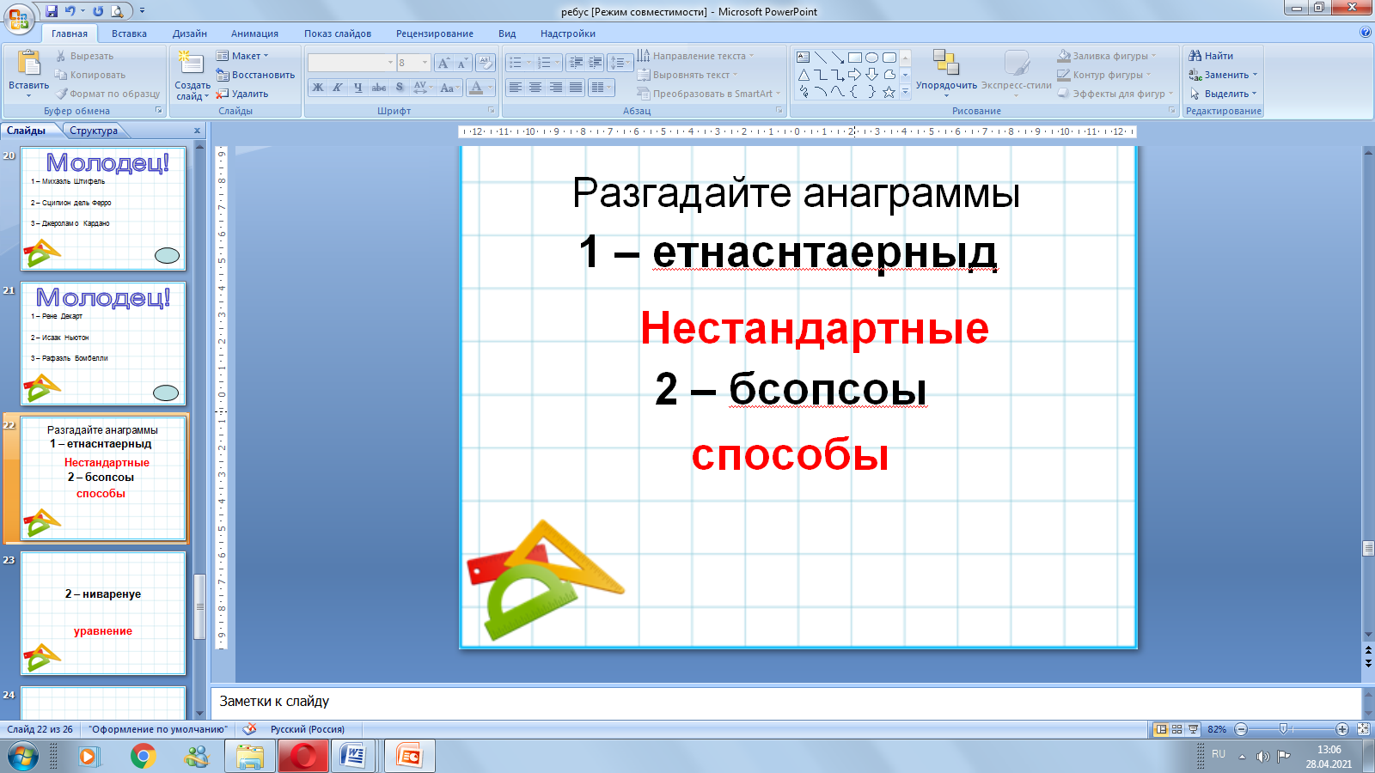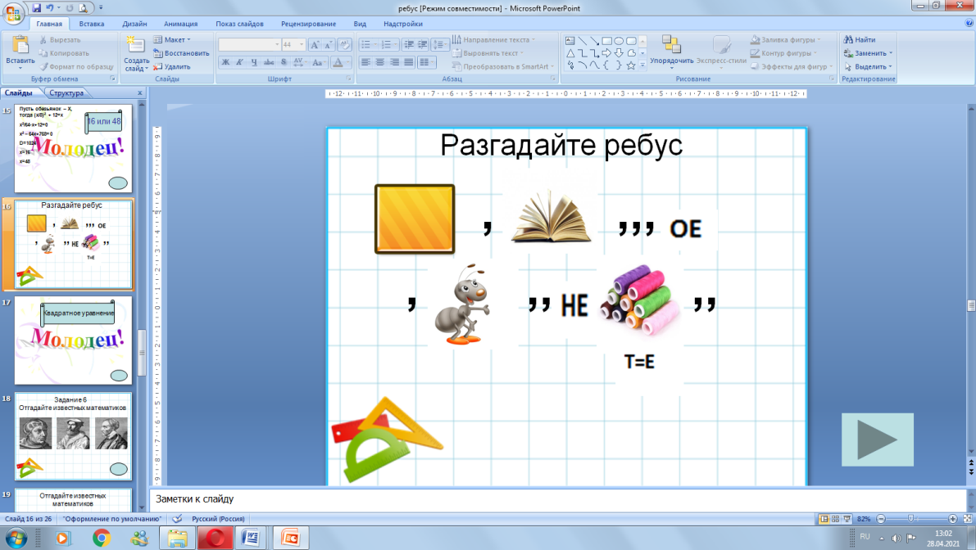  Учитель просит высказать предположения об объекте изучения и в случае успешной реализации данного этапа возникает мощный стимул для работы на следующем этапе – этапе получения новой информации.  Учитель:  А какова цель нашего урока?  (обобщить и систематизировать знания по данной теме, познакомиться с новыми нестандартными способами решения квадратных уравнений) | Полнота ответов и предположений
Вступительное слово учителя | 5 | Учитель:  Готовясь к уроку, я натолкнулась на одну интересную историю: несколько десятилетий назад в Америке была объявлена премия тому автору, который напишет книгу «как человек без математики жил». Премия осталась не выданной. Как вы думаете, почему? (Ответы учащихся). Да, вы правы ни один из авторов не смог доказать, что человеку математика не нужна, никто не смог изобразить жизнь человека без применения каких-либо математических знаний. Вот и нам с вами на уроке не обойтись без набора определенных знаний и умений.  Уравнения в школьном курсе алгебры занимают ведущее место. На их изучение отводится времени больше, чем на любую другую тему школьного курса математики.  Актуальность заключается в том, что на уроках алгебры, геометрии, физики мы очень часто встречаемся с решением квадратных уравнений. Большинство задач о пространственных формах и количественных отношениях реального мира сводится к решению различных видов уравнений. Овладевая способами их решения, люди находят ответы на различные вопросы из науки и техники. Поэтому каждый ученик должен уметь верно и рационально решать квадратные уравнения.  Причем хочется добавить, что «человеку, изучающему алгебру, часто полезнее решить одну и ту же задачу различными способами, чем решать три - четыре различные задачи. Решая одну задачу различными способами, можно путем сравнения выяснить, какой из них короче и эффективнее. Так вырабатывается опыт». Чем больше способов решения мы знаем, тем мы опытнее и сильнее.  Учитель:  В рамках этого урока вы получите новые знания по данной теме, узнаете, об основных исторических этапах развития квадратных уравнений. Работая в парах, вы пройдете тест по видам квадратных уравнений. А в ходе групповой работы, познакомитесь с одним из нестандартных способов решения квадратных уравнений, составите алгоритм и, почувствовав себя участниками научной конференции, получите возможность рассказать о новом способе решения квадратных уравнений, с которым вы работали, и продемонстрируете пример.  При этом не забывайте девиз нашего урока: «Прежде чем сделать - подумай», «Научился сам - научи другого».
 | 3 | Учитель:  Итак, начнем. Давайте вспомним все основные моменты, касаемые квадратных уравнений. Вашему вниманию я предлагаю блиц – опрос.  - Что называют квадратным уравнением?  (Квадратным уравнением называют уравнение вида ах² + bx + c = 0, где а, b, c - любые действительные числа, причем а =/ 0).  - Какое уравнение называют приведенным квадратным уравнением?  (Квадратным уравнение называют приведенным, если старший коэффициент равен 1. Пример: х² + 3х + 4 = 0).  - Какое уравнение называют полным квадратным уравнением?  (Полным квадратным уравнением называют уравнение, в котором присутствуют все три слагаемых).  - Какое уравнение называется неполным квадратным уравнением?  (Неполное квадратное уравнение - это уравнение, в котором присутствуют не все три слагаемых).  - Сформулировать теорему Виета.  (Сумма корней квадратного уравнения аx² + bx + c = 0 равна второму коэффициенту с противоположным знаком, а произведение корней равняется свободному члену).  - Что значит решить квадратное равнение?  (Значит, найти все его корни или установить, что корней нет).  - Сколько корней может иметь квадратное уравнение?  (0,1,2)  Учитель наблюдает, учитывает и фиксирует активность учеников | Желание учащихся участвовать в активной деятельности, умение вести диалог, сотрудничать.  Логическое обоснование использованных ключевых слов.
Работа  в парах | 3 | Учитель:  Теперь давайте проверим, насколько хорошо вы умеете определять виды квадратных уравнений. Я предлагаю вам пройти тест, в котором нужно определить вид пяти предлагаемых уравнений. Напротив каждого уравнения вы ставите «плюс» в той колонке, какому виду оно принадлежит.  Тест “Виды квадратных уравнений”  Ф.И. полное неполное приведенное неприведенное биквад- ратное Общий балл  1. х4 + 5х2 +3 = 0 + + +  2. 6х2 + 9 = 0 + +  3. х2 – 3х = 0 + +  4. –х2 + 2х +4 = 0 + +  5. 3х + 6х2 + 7 =0 + +  Критерий оценивания:  Нет ошибок 5 баллов  1 – 2 ошибки 4балла  3 - 4 ошибки 3балла  5 - 6 ошибок 2балла  Более 6 ошибок 0 баллов  Учитель:  Поменяйтесь работами и выполните взаимопроверку. Все критерии указаны на доске.
 | 4 | Учитель:  Квадратные уравнения – это фундамент, на котором покоится величественное здание алгебры. А вы знаете, когда появились первые квадратные уравнения? Я предлагаю вам совершить путешествие в прошлое.  Учитель демонстрирует презентацию об исторических этапах развития квадратных уравнений в различные времена (Древний Вавилон, Античный мир, Эпоха Возрождения в Европе, Средневековый Восток.  После работы в парах учитель предлагает учащимся немного подвигаться.  Учитель:  Вы, наверное стали?  Ну, тогда все дружно встали!  Мы осанку исправляем  Спинку дружно прогибаем  Вправо, влево мы нагнулись,  До носочков дотянулись.  Плечи вверх, назад и вниз,  Улыбнись всем и садись.
Работа  в группах | 7 | Учащиеся самостоятельно делятся на группы по 3 человека, получают на выбор кейс с заданиями, в ходе выполнения которого изучают один из новых способов решения квадратных уравнений, составляют алгоритм на листе формата А3 и рассказывают о своем способе решения квадратных уравнений, с которым работали, демонстрируя решение примера.  Учитель:  Ребята, сейчас вы самостоятельно разделитесь на группы по 3 человека, получите на выбор кейс с заданиями, в ходе выполнения которого изучите один из новых способов решения квадратных уравнений, составите алгоритм на листе формата А3 и расскажите о своем способе решения квадратных уравнений, с которым работали, демонстрируя решение примера. При составлении алгоритма и разборе примера вы можете воспользоваться информационными ресурсами: текстом из учебника Алгебра - 8, справочным материалом, ресурсами сети Интернет.  Учащиеся составляют алгоритм и решают уравнение согласно новому способу.  Учитель наблюдает за ходом работы, фиксирует активность учащихся, их предложения и мнения по организации и ходу выполнения работы.  Учитель:  Если вы разобрали предложенный алгоритм, решили уравнение, то приступайте к оформлению алгоритма. | Проявление самостоятельности при работе с информационными ресурсами.  Желание учащихся участвовать в активной деятельности.  Распределение заданий и ответственности в группах.  Умение сотрудничать, принимать и оспаривать другие идеи.  Умение ценить вклад других учащихся.  Качество идей и решений в процессе выполнения задания.
Представление работы | 8 | Учитель:  Итак, ребята! Каждая группа изучала свой способ решения квадратного уравнения и готова представить результат проделанной работы.  Представьте, что вы участники научной конференции. Расскажите о новом методе, с которым работали, приведите пример. Отнеситесь творчески к этому этапу, подайте свою работу как можно интереснее, подчеркнув ее оригинальность.  Остальные должны внимательно слушать выступающих, делать необходимые записи, задавать вопросы, если что-то непонятно.  После выступлений вам будет предложено уравнение, которое нужно будет решить одним из предложенных способов.  Все группы готовят представление своей работы в виде публичной защиты.  Каждая группа получает возможность рассказать о ходе и результатах своей работы перед классом по плану:  - Преставление нового способа решения квадратного уравнения.  - Разбор примера, решенного данным способом  - Плюсы и минусы данного способа, рациональность его использования при решении квадратных уравнений.  - Вывод  - Ответы на вопросы оппонентов  Учитель:  Ребята, каждая группа сейчас получит по два уравнения, которые нужно решить двумя новыми способами.  № группы Способ решения Уравнения № уравнения Форма записи корней Ответы Последовательность соединения  1 группа С помощью номограммы х² – 3х – 10 = 0 1 В порядке возрастания (-2; 5) 2  С помощью циркуля и линейки х² – 7х + 10 = 0 2 В порядке возрастания (2; 5) 1  2 группа С помощью номограммы х² – 3х + 2 = 0 3 В порядке убывания (2; 1) 4  Методом «переброски» 2х² +2х – 12 = 0 4 В порядке убывания (2; -3) 5  3 группа С помощью циркуля и линейки х² + 5х + 6 = 0 5 В порядке убывания (-2; -3) 6  Методом «переброски» 2х² + 2х – 4 = 0 6 В порядке возрастания (-2; 1) 3 | Умение обозначить личный вклад и вклад одноклассника в общую работу.  Качество оценки выполненных другими группами проектов (полнота и качество задаваемых вопросов).  Способность критически относиться к разнообразию идей, анализировать основания выбора, дизайн проекта.
Подведение итогов | 3 | Учитель:  А теперь расположите найденные корни в порядке возрастания или убывания в зависимости от номера решенного уравнения. Итак, мы получили следующие результаты.  Нам осталось отметить все найденные корни, как координаты точек, последовательно их соединяя.  Что же у нас получилось?  - Да, получилась «пятерка» - любимица всех учеников. Вы отлично сегодня потрудились, и каждый из вас за работу на уроке заслуживает эту оценку!  Учитель:  Подводя итоги нашего занятия, можно с точностью сказать, что мы достигли реализации поставленных целей. Поднимите руки те, кто со мной согласен. Назовите свою цель. А что вы сделали для достижения цели. (Решал задачи, применял формулы, вспомнил теорему Пифагора.). Что вам понравилось? Какой момент урока был трудным? Почему? Что для себя узнали нового на уроке?
Рефлексия | 4 | По итогам работы учитель проводит рефлексию с использованием техники «Синквейн»  Учитель:  Давайте в группах составим синквейн квадратному уравнению  1 стока – тема (1 слово имя существительное)  2 строка – описание темы (2 слова имя прилагательное)  3 строка – описание действия (3 слова глагол)  4 строка – отношение к теме – фраза из 4 слов (предложение, цитата)  5 строка – суть темы (1 слово синоним)  Завершает рефлексию техника «Квадрат настроения», в которой учитель просит учащихся отметить своё настроение на эмоциональном квадрате.  Учитель:  Давайте проверим, какое сейчас у вас настроение. Отметьте, пожалуйста, его вновь на эмоциональном квадрате.  А теперь проведем сравнение.
Постановка  домашнего задания | 2 | В завершении учитель подводит итоги проделанной работы.  Учитель:  В завершении урока хочу сказать, что квадратное уравнение – это очень важное понятие алгебры, очень интересное и невероятное, которое находит широкое применение в различных разделах математики.  Ребята, мы рассмотрели сегодня с вами 3 новых способа решения квадратных уравнений. Нужно отметить, что не все они удобны для решения, но каждый из них по-своему интересен. А как вы думаете, есть ли еще другие способы?  Действительно, есть. И в качестве домашнего заданию я раздам вам QR коды, перейдя по которым вы получите новую информацию о способах решения квадратных уравнений, примерах и сможете самостоятельно выполнить предложенные задания.  Спасибо за урок! Всего доброго!  Закончить урок я хотела словами Альберта Эйнштейна. Он говорил: «Выбирая между политикой и уравнениями, я выбираю уравнения, потому что политика существует только для данного момента, а уравнения будут существовать вечно».

